Bài tập tuần 5

Thành viên:

Nguyễn Đình Nhật Minh – 17021298

Nguyễn Đình Hoàng – 17021254

1. Cách chạy:

- Nên dùng Jetbrain Pycharm (Pro hoặc edu)

- Cách chạy mã nguồn API:

+ Open project API bằng Pycharm

+ Chọn "Interpreter Settings...", trong "Python Interpreter" chọn "Add. Chọn "Virtualenv Environment", chọn "Existing environment", bấm "...". trỏ tới …/API/venv/bin/python. Bấm các nút OK để xác nhận và tắt các cửa sổ vừa mở.

- Cài đặt cơ sở dữ liệu:

+ Đặt password là "test.Pasword"

+ Trỏ tới …/DB+ Chạy file "SOA.sql" để tạo model

+ Chạy file "INIT_VALUES.sql" để đặt giá trị mặc định để thử

- Quay lại cửa sổ Pycharm, bấm dropdown menu ở toolbar trên cùng (cạnh nút chạy), chọn "app", bấm nút chạy.

- API sẽ chạy liên tục cho tới khi tắt thủ công, vì nó luôn lắng nghe request.

- Cách chạy mã nguồn Desktop App:

+ Open project DESKTOP_APP bằng Pycharm

2. Cách dùng API:

- Request link: http://localhost:5000/getbyid (or <http://127.0.0.1:5000/getbyid>)

- Form mẫu của request json (json gửi tới API):{ "InputSID": <điền_mã_sv_cần_tìm_vào_đây>}- Response JSON có dạng như ví dụ sau:{ "personalInfo": { "DOB": "1999-09-10", "SID": "17021254", "email": [ "17021254@vnu.edu.vn", "thl9x9@gmail.com" ], "gender": "Nam", "name": "Lê Đình Hoàng", "relative": [ { "person": { "address": "Số 30, phố Văn Cao, Hà Nội", "name": "Nguyễn Van A", "relationship": "Dad" } }, { "person": { "address": "Số 36, phố Văn Cao, Hà Nội", "name": "Nguyễn Thị Nga", "relationship": "Mom" } } ] }}

Hình ảnh sau khi đã thực hiện

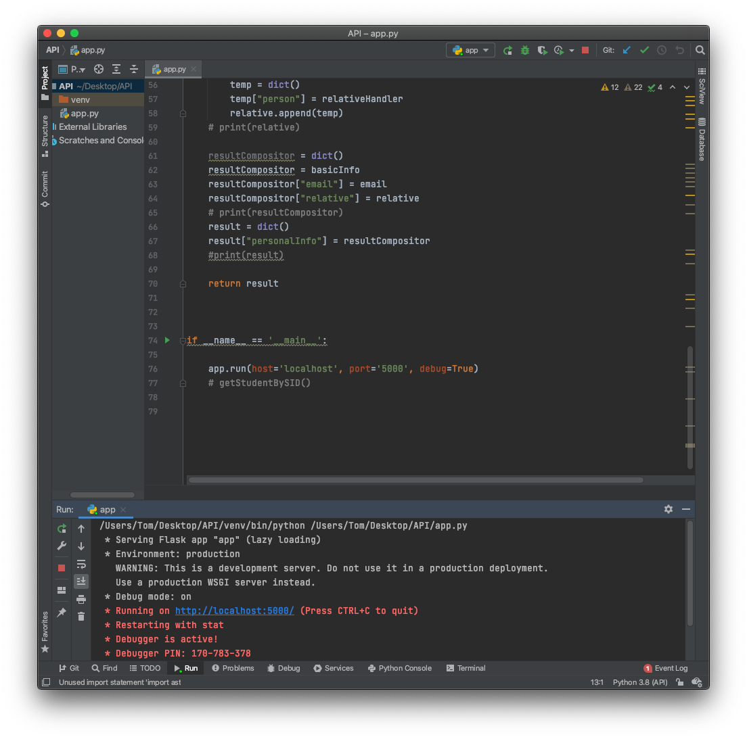

DESKTOP APP

